106年度地理科指定科目考試試卷  ______年 ______班 學號__________ 姓名____________ | 總 分
壹、單選題（占76分）
說明：第1題至第38題，每題有4個選項，其中只有一個是正確或最適當的選項，請畫記在答案卡之「選擇題答案區」。各題答對者，得2分；答錯、未作答或畫記多於一個選項者，該題以零分計算。

( )1. 圖1為歐洲某地區的氣候類型，其傳統農業系統之運作方式最可能為下列何者？
圖1
(A)甲 (B)乙 (C)丙 (D)丁。
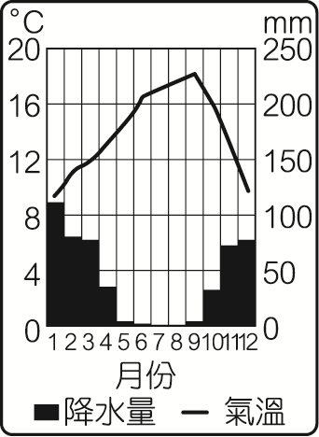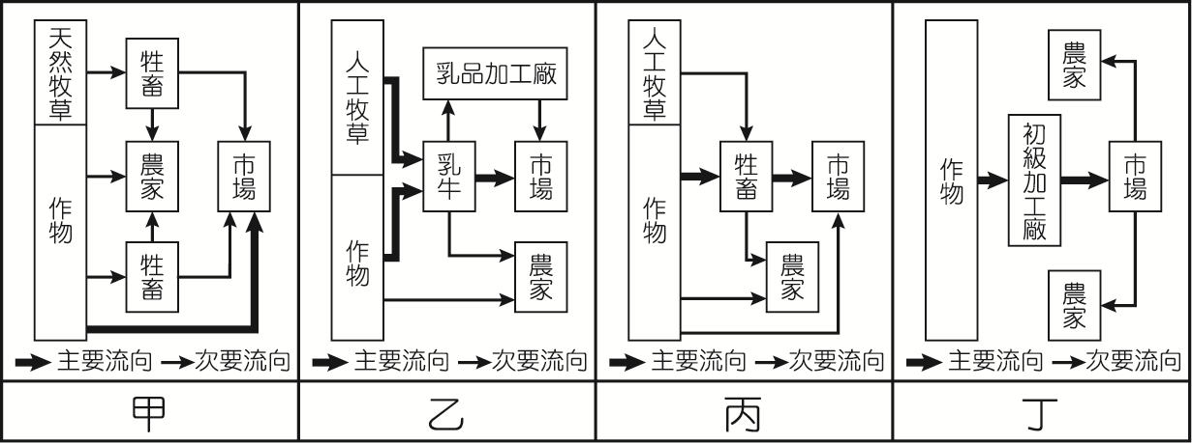
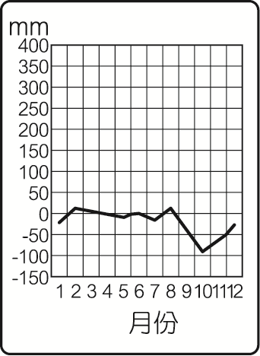
( )2. 圖2為臺灣某地透過月平均降水量減去月平均可能蒸發散量所繪製的氣候水平衡圖，該圖最可能是下列何地的水平衡狀況？ (A)宜蘭 (B)澎湖 (C)花蓮 (D)嘉義。
圖2
( )3. 2011年媒體報導：印尼可能因國際糧價的上漲及糧食進口依存度高的影響，而面臨嚴峻的糧食危機，主要受到近年來下列何種現象所造成？ (A)稻田轉種經濟作物遽增 (B)國際技術勞力大量進入 (C)印尼盾持續大幅度升值 (D)國內生產總值逐漸降低。
( )4. 星巴克咖啡最早由美國的西雅圖發跡，然後傳播至美國各大都市，再流行到世界其他都市。此種傳播的方式，與下列哪個事件的擴散類型最相似？ (A)SARS在國際之間的傳染 (B)撒赫爾沙漠化範圍的擴大 (C)登革熱在臺灣島內的傳染 (D)中國沙塵暴向臺灣的侵襲。
( )5. 印度的電腦工程師，工時長、薪水低，因而被稱為「電腦苦力」（cyber coolies）。他們主要是負責接收來自美國及歐洲國家的外包工作，包括修改軟體及處理大量的電腦程式。此種情況反映了下列哪些現象？(甲)全球化；(乙)國際分工；(丙)比較利益；(丁)金融服務；(戊)市場區位。 (A)甲乙丙 (B)甲丁戊 (C)乙丙戊 (D)丙丁戊。
( )6. 臺灣中部的大肚台地、八卦台地普遍出露紅土礫石層，而且礫石多呈橢圓狀。由此推測，這些台地的前身最可能是下列何種地形？ (A)潮埔 (B)沙灘 (C)沖積扇 (D)落石堆。
( )7. 中南美洲國家部分地區農民，依賴種植咖啡為生。當國際咖啡價格暴跌時，農民生活便無以為繼，此種現象與下列哪些農業生產的特性關係密切？(甲)精緻農業；(乙)生態農業；(丙)科技化農業；(丁)農業專業化；(戊)殖民地式經濟。 (A)甲乙 (B)乙丁 (C)丙戊 (D)丁戊。
( )8. 假設有某筆2,000平方公尺的都市土地，其上有塊建築基地，該都市土地的法定建蔽率為20%，容積率為225%，則建築基地的面積，以及法定的樓地板面積至多各為多少平方公尺？ (A)400、900 (B)400、4,500 (C)1,600、3,600 (D)1,600、4,500。
( )9. 英國於海外殖民時期，從殖民地獲得許多原料，加工為成品後再輸往世界各國。當時英國發展的紡織工業，其棉花與羊毛原料大多來自下列哪些地區？ (A)埃及、巴西 (B)中國、澳洲 (C)印度、紐西蘭 (D)馬來西亞、巴西。
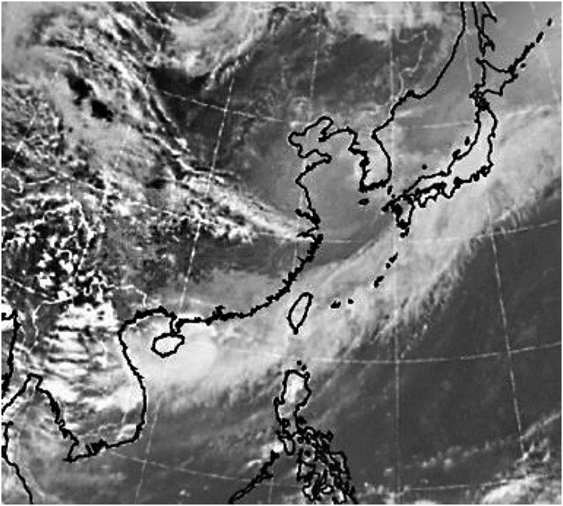
( )10. 圖3為東亞衛星雲圖，圖中白色部分為雲帶，由東海往西南延伸到南海，能為臺灣全島帶來豐沛的雨量，此現象可能在下列哪些月份出現頻率最高？ (A)1-2月 (B)5-6月 (C)8-9月 (D)11-12月。
( )11. 下列便利商店的營運現象，符合哪些地理觀點？
• 一般連鎖便利商店可以領取網購的書籍與票卷，和換領行、駕照；
• 冬夜聚集在便利商店吃熱食並上網的夜貓族愈來愈多；
圖3
• 許多偏鄉的便利商店沒有提供咖啡及提款服務，但有廣大停車場。
(甲)中地理論；(乙)社區營造；(丙)市場機制；(丁)資訊化社會。 (A)甲乙 (B)乙丙 (C)丙丁 (D)甲丁。
( )12. 圖4為受到氣候異常影響，導致小麥國際市場價格上漲的過程示意圖。甲為某重要小麥出口國，在甲、乙格子中應依序填上下列哪些項目？ (A)澳洲、發生乾旱 (B)澳洲、發生水患 (C)秘魯、發生乾旱 (D)秘魯、發生水患。
圖4
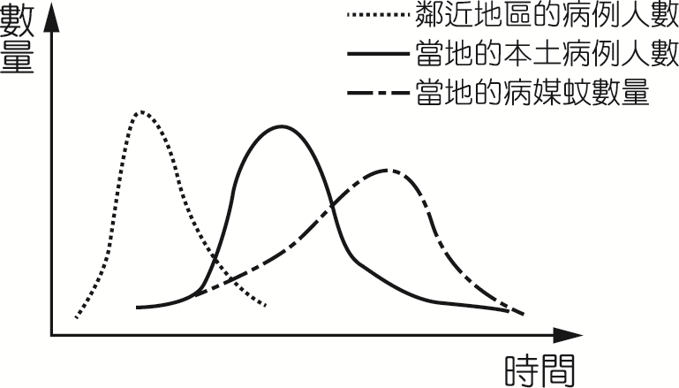
( )13. 圖5是假設在不考慮防疫措施的介入之下，某傳染疾病的病例人數曲線圖，該傳染疾病最可能為下列何者？ (A)AIDS (B)瘧疾 (C)登革熱 (D)流行性感冒。
圖5
( )14. 中國大陸政府在1990年前後，曾提出「主產區」與「主銷區」的農業區域分工政策，試圖透過國內貿易，使農產品由主產區供應沿海經濟較發達的主銷區。但在2009年後將「主銷區」改稱為「非主產區」，並提升其「糧食區域自給」的能力，此政策在確保國家糧食安全上可能具有下列哪種作用？ (A)農工結合，提升單位面積產量 (B)農作區域專業化以達成規模經濟 (C)分散糧食供應來源，減少缺糧危機 (D)減少對國內農業區的依賴，增加自國外進口糧食。
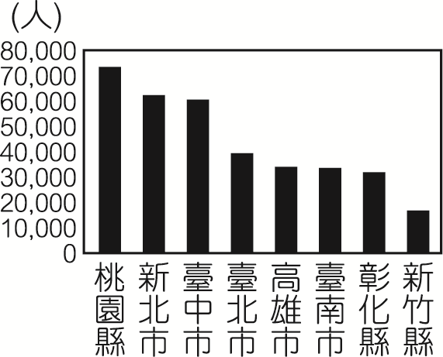
( )15. 圖6是臺灣2013年初的產業外籍勞工在各縣市分布的前八名排行榜，下列敘述何者正確？(甲)縣市人口密度愈高，外籍勞工人口愈多；(乙)外籍勞工的分布和臺灣工業區的分布高度相關；(丙)高雄市工業需要高技術勞工，故外籍勞工人數較少；(丁)桃園縣（今桃園市）外籍勞工最多，主要為產業結構所致。 (A)甲乙 (B)甲丙 (C)乙丁 (D)丙丁。
圖6
( )16. 研究發現「在20世紀以來，歐洲非遷移性的蝴蝶中，63%的分布範圍向北擴散35-240公里；在捷克境內至少有12-15種蝴蝶，有向高海拔地區擴散的趨勢，最大擴散高度為148公尺。」導致上述蝴蝶物種分布範圍擴散的最主要因素是： (A)歐洲工業發達，迫使蝴蝶尋找更佳棲地 (B)歐洲氣候暖化，改變蝴蝶繁衍活動空間 (C)歐洲西風變強，降雨增加促使蝴蝶遷徙 (D)歐洲山岳冰河發達，利於蝴蝶南北移動。
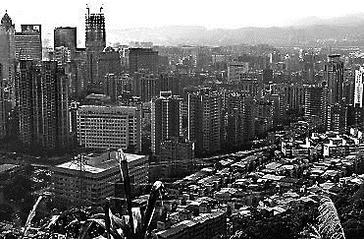
( )17. 照片1為某都市經歷數十年發展後的住宅景觀照片。左上方的市容，街道寬闊，公共空間大；右下方的市容，房舍密集、巷弄狹窄。根據照片中景觀的形成，推論該地最可能經歷過下列哪種過程？ (A)產業群聚 (B)社區營造 (C)都市更新 (D)都市輻輳。
照片1
( )18. 開發者推動一地的發展時，需先就居民生活、自然、社會等層面，以科學、客觀、綜合的調查、預測與分析，提出可能對經濟、文化、生態等造成的衝擊程度及範圍。這種開發程序最符合下列哪個概念的具體實踐？ (A)生態社區 (B)地景多樣性 (C)環境影響評估 (D)土地使用分區管制。
( )19. 地圖繪製時，須先將立體球面轉繪至平面圖紙上，轉換過程經緯線系統會產生不同的變形。若某人要透過地圖比較各國家的面積大小，最適合使用下列哪種投影的地圖？ (A)甲 (B)乙 (C)丙 (D)丁。
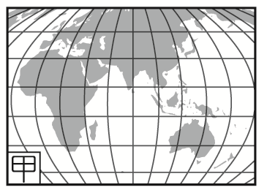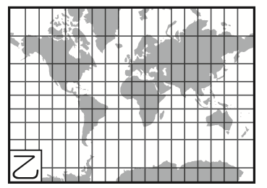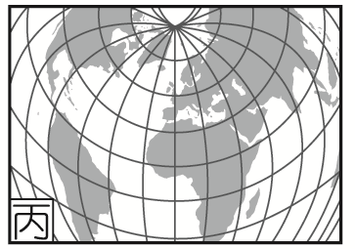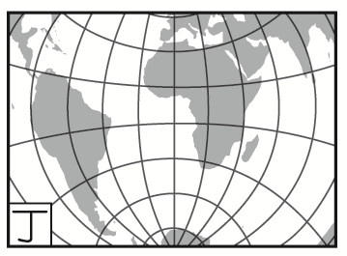
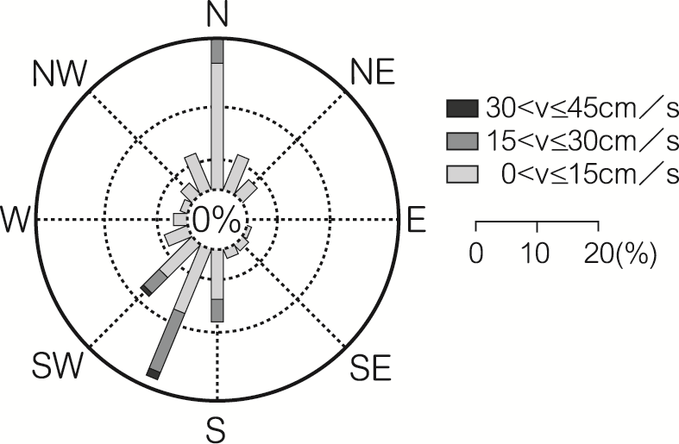
( )20. 通常一地風力發電要達到最佳效率，設置的風機正面宜面對該地主要強風的風向。圖7為某地多年平均的風花圖，該地風機面對下列哪個方位時，單位時間的發電效率可能最佳？ (A)北 (B)南 (C)南南西 (D)北北東。
( )21. 如果全球的海平面上升5公尺，則下列臺灣的四個縣份中，哪個縣份被淹沒的土地面積，占該縣總面積的比例最高？ (A)花蓮 (B)苗栗 (C)彰化 (D)臺東。
圖7
( )22. 某衛生紙廠商於1968年成立，2007年分割部分事業成立消費品實業公司，除維持衛生紙產品外，也插足清潔用品的生產與銷售。上述的產業轉型屬於下列哪種經營策略？ (A)客製化 (B)垂直整合 (C)工業慣性 (D)多角化經營。
( )23. 1690-1745年間，加拿大魁北克市的法國移民修築了一段城牆，用以抵禦英國移民及北美原住民。這段舊城牆是現今北美洲唯一的歐式古城牆，於1985年列入世界文化遺產。魁北克舊城牆具備了列入世界文化遺產的哪個條件？ (A)表現人類創造力的上古文明經典之作 (B)呈現出人類歷史重要階段的建築類型 (C)擁有最重要及顯著的多元性生物自然生態棲息地 (D)包含出色的自然美景與美學重要性的自然現象或地區。
( )24. 臺灣在颱風豪雨過後，某些地區因為淨水廠負荷過重，自來水系統無法正常運作，出現了豪雨後短期內無水可用的窘境。造成此現象的原因，最可能與下列何者有關？ (A)水庫上游集水區面積太小 (B)水庫集水區水土保持不良 (C)事前水庫的洩洪水量過多 (D)事後水庫的蓄水能力變差。
( )25. 表1為2011年西歐、東歐、北歐、南歐四個地區，區內各國的生態印跡資料，下列何者最可能為東歐地區？ (A)甲 (B)乙 (C)丙 (D)丁。
表1
分區 | 生態印跡（全球公頃／人）
甲 | 1.7～5.6
乙 | 4.1～5.8
丙 | 3.3～4.2
丁 | 4.3～6.5
( )26. 臺灣本島TM2投影坐標系統以121°E為中央經線，其橫坐標值為250,000公尺，今有兩個點的TM2坐標為甲（248500,2585000）、乙（340000,2767000），以及另外兩個點的球面坐標為丙（121°E,23.6°N）、丁（121.6°E,24.5°N），這四點的位置由西到東排列順序為何？ (A)甲丙乙丁 (B)甲丙丁乙 (C)丙甲丁乙 (D)丙甲乙丁。
27-28為題組
2008年，俄羅斯和烏克蘭發生能源紛爭，因為兩方的價格沒有談攏，導致俄羅斯從2009年1月1日起停止供應能源，造成數以萬計的烏克蘭居民要在缺乏暖氣的情況下度過寒冬，相對地也使哈薩克等該能源生產大國獲利增加。請問：
( )27. 文中的「能源」紛爭，最可能指的是下列什麼能源？ (A)石油 (B)煤礦 (C)核能 (D)天然氣。
( )28. 俄羅斯停止供應該能源，對下列哪些區域的該能源價格波動影響較大？(甲)中亞地區；(乙)歐洲地區；(丙)北美地區；(丁)亞太地區。 (A)甲乙 (B)甲丙 (C)乙丙 (D)乙丁。
29-30為題組
經濟全球化使人們能夠不受產季限制，享用世界各地的時令水果。例如，每年11、12月前後的英國大型量販店常可見到空運來此的當季荔枝。請問：
( )29. 英國大型量販店進口的荔枝，最有可能來自下列何處？ (A)臺灣 (B)紐西蘭 (C)玻利維亞 (D)馬達加斯加。
( )30. 熱帶水果可在英國大型量販店販售，主要是受下列哪種因素的影響？ (A)公平貿易 (B)交通革新 (C)綠色革命 (D)全球在地化。
31-32為題組
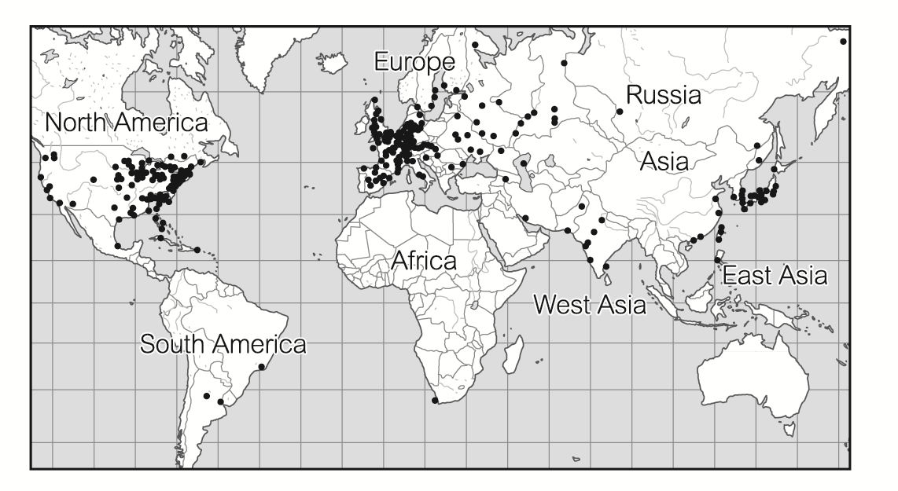
圖8的黑點為某種能源供應設施分布圖。請問：
( )31. 該設施最有可能是下列何者？ (A)水力發電廠 (B)風力發電廠 (C)核能發電廠 (D)太陽能發電廠。
( )32. 斷層錯動是造成地震的主要原因，某研究機構擬評估地震災害對該設施的潛在衝擊，需利用地理資訊系統的哪項空間分析功能？ (A)地勢分析 (B)環域分析 (C)路網分析 (D)視域分析。
圖8
33-34為題組
「近年來，歐洲難民成為歐盟的重大難題。根據統計，2015年上半年抵達義大利、希臘、西班牙和馬爾他的移民總數已達63,000多人，多數來自厄利垂亞（Eritrea）、索馬利亞、奈及利亞、甘比亞和敘利亞、伊拉克、阿富汗等國。這些移民為了追求更好的生活，逃離戰火和貧窮，不斷經由陸路或海路進入歐洲。然而，遷徙的過程並非一帆風順，僅2015年4月地中海即發生5宗船難，釀成1,200人喪生的慘劇。」請問：
( )33. 這些難民的原居住地，最盛行的宗教信仰為何？ (A)印度教 (B)基督教 (C)東正教 (D)伊斯蘭教。
( )34. 根據人口推拉理論，文中的船難事件屬於下列何種人口遷移因素？ (A)推力因素 (B)拉力因素 (C)中間阻礙因素 (D)人口轉型因素。
35-36為題組
有一種原始的農業活動常見於東南亞、剛果盆地與亞馬孫盆地。請問：
( )35. 從事該種農業活動的地區景觀，最可能具有下列何種特徵？ (A)農業聚落的規模大 (B)乾季末期常見到焚林墾地 (C)單位土地贍養力大 (D)農家常利用獸力幫忙耕作。
( )36. 在這些區域內最常出現哪種市場取向的農業活動？ (A)酪農業 (B)混合農業 (C)綠洲農業 (D)熱帶栽培業。
37-38為題組
臺灣河流短促、河床坡陡，河流侵蝕作用劇烈，河流的輸砂量大。請問：
( )37. 河流輸砂在河流堆積作用下可能形成下列哪些地形？(甲)瀑布；(乙)沙丘；(丙)沖積扇；(丁)氾濫平原。 (A)甲乙 (B)乙丙 (C)丙丁 (D)甲丁。
( )38. 歷年來水庫與攔沙壩的大量興建，造成河流輸砂減少，最可能直接造成下列哪種地形的面積縮減？ (A)壺穴 (B)海階 (C)河階 (D)濱外沙洲。
貳、非選擇題（占24分）
說明：共有三大題，每大題包含若干子題。答案必須寫在「答案卷」上，並於題號欄標明大題號（一、二、……）與子題號（1、2、……），違者將酌予扣分。作答務必使用筆尖較粗之黑色墨水的筆書寫，且不得使用鉛筆。每一子題配分標於題末。

一、臺灣為了保護國家特有之自然風景、野生動植物及史蹟，目前已設置9座國家公園。請問：
1. 台江國家公園除了濕地及海灘外，還具有哪兩類主要的海岸地形景觀？（4分）
2. 哪座國家公園內可見到石灰岩地形中的滲穴景觀？（2分）
3. 清朝郁永河曾經於目前哪座國家公園內採集硫磺？（2分）

二、圖9四個線段分別為非洲幾內亞灣以北，甲、乙、丙、丁四個區域的降水量與緯度分布關係圖。請問：
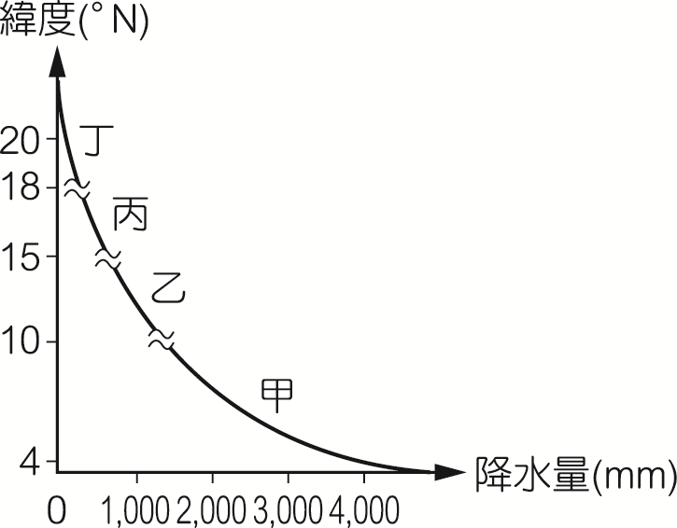
圖9
1. 依序寫出甲、乙、丙、丁的自然景觀帶？（2分）
2. 近年來丙區的土地利用因農牧地擴張，造成土地退化（沙漠化），其主要根本原因為何？（2分）
3. 甲區哪種國際貿易作物產量約占全球2/3？（2分）此種作物的種植除自然環境適合外，分布於此區的原因為何？（2分）

三、圖10為某一地點的空中側拍影像，圖11為Google地球所提供之現今的遙測影像，圖12為過去「1：25000地形圖」的縮圖。圖12左上和右下格點的TM2座標分別為（250000,2747000）、（255000,2743000），圖11與圖12範圍一致。請問：
1. 圖10這張照片的拍攝者是往哪個方向拍攝（八方位）？（2分）
2. 根據圖10的地景，比較圖11與圖12的資訊，高鐵車站位於圖12中哪個方格內（請寫出該方格左上角TM2座標）？（2分）
3. 圖12所包含的地表面積為多少平方公里？（2分）
4. 比較圖11與圖12的資訊，這幾年間最主要的土地利用變遷狀況（面積改變量最大）為何？（2分）
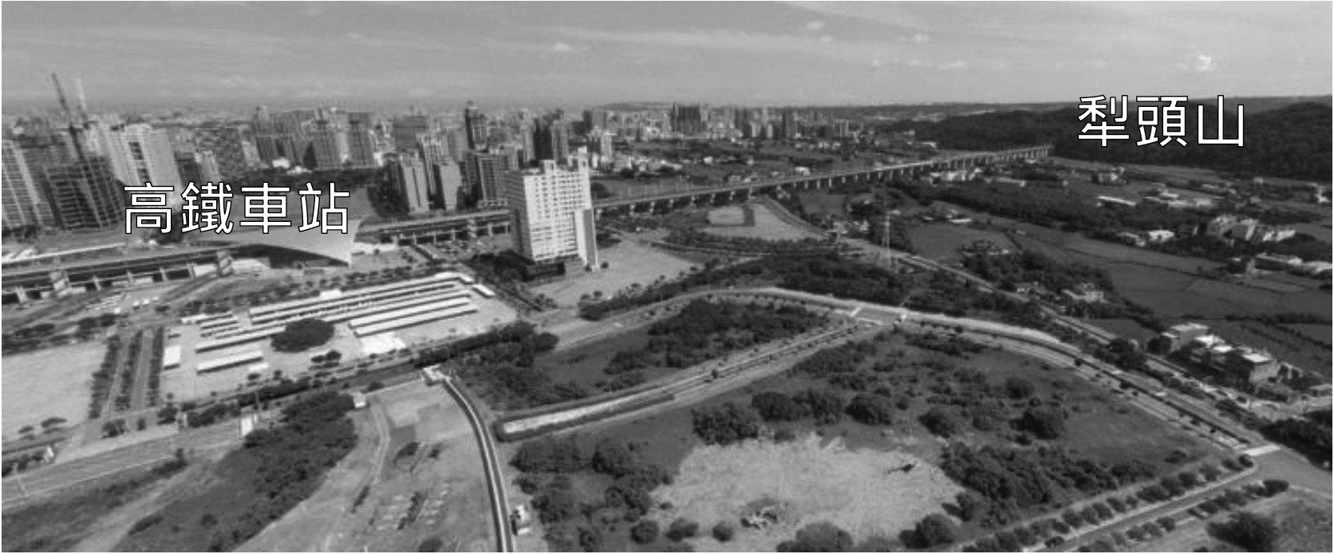
圖10
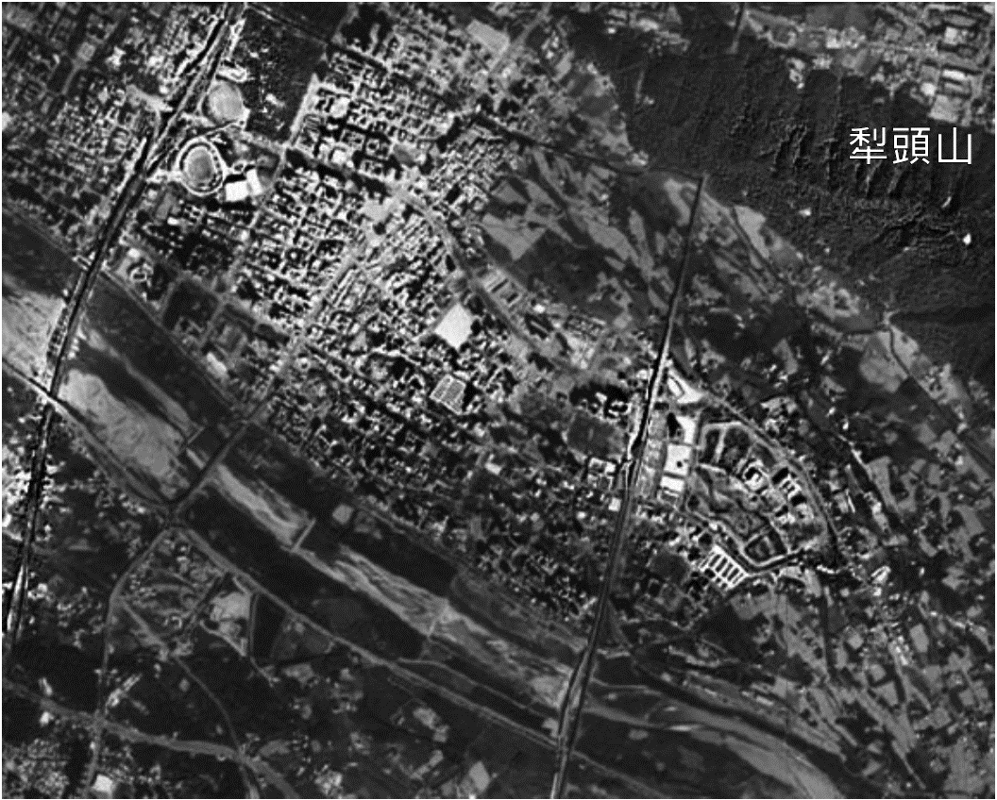
圖11
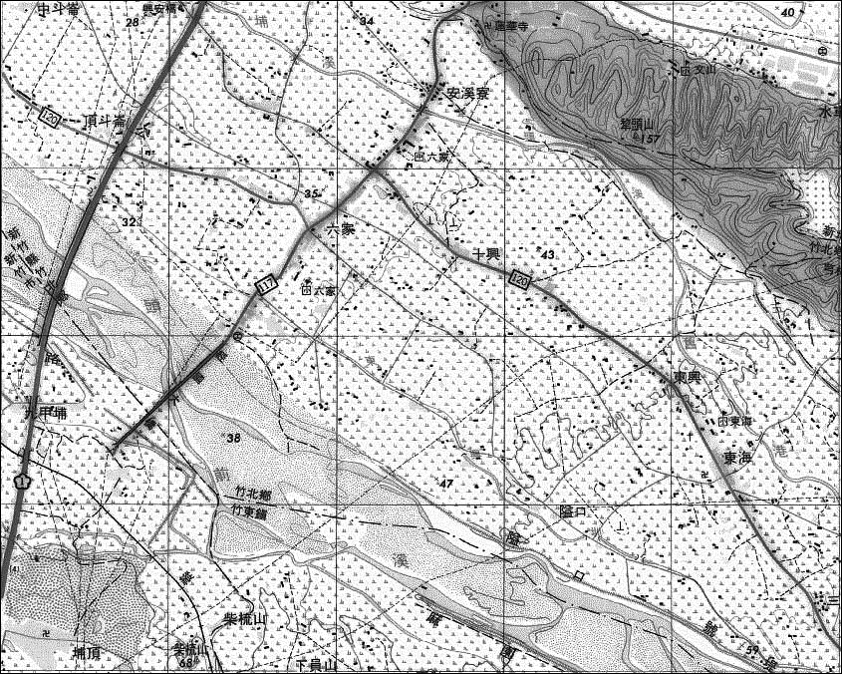
圖12

試題大剖析

答 案
壹、單選題（依據大學入學考試中心於106年7月4日所公告之答案為準）
1. A 2. B 3. A 4. A 5. A 6. C 7. D 8. B 9. C 10. B
11. C 12. A 13. D 14. C 15. C 16. B 17. C 18. C 19. A 20. C
21. C 22. D 23. B 24. B 25. A 26. B 27. D 28. A 29. D 30. B
31. C 32. B 33. D 34. C 35. B 36. D 37. C 38. D
貳、非選擇題（僅供參考，正確答案仍須以大學入學考試中心公告為準）
一、1.沙洲、潟湖；2.墾丁國家公園；3.陽明山國家公園
二、1.甲：熱帶雨林、乙：熱帶莽原、丙：草原（或乾草原）、丁：熱帶沙漠；
2.人口增加導致過耕、過牧超過環境負載力；3.(1)可可；(2)受西方殖民影響發展殖民地式經濟
三、1.西北；2.（253000,2745000）；3.20平方公里；4.農地轉變為建地

解 析
壹、單選題
1. 出處： 龍騰版地理3第11章歐洲(一)、龍騰版地理2第4章第一級產業活動(二)：市場指向農業與農業區位
解析： 圖1為夏雨冬乾的溫帶地中海型氣候，受地勢較高影響，夏溫不到20℃，故當地農業應以農牧兼營的地中海型農業為主，故選(A)甲為地中海型農業。(乙)為酪農業；(丙)為混合農業；(丁)為熱帶栽培業。
2. 出處： 龍騰版地理4第5章臺灣的位置與環境特色
解析： 圖2為臺灣某地月平均降水量減去月平均可能蒸發散量的水平衡圖，由圖可研判該地為缺水區，故應為全年多為缺水的澎湖。
3. 出處： 龍騰版地理3第5章東南亞(二)、龍騰版應用地理上第3章糧食資源
解析： 印尼受歐人殖民統治影響發展熱帶栽培業，種植經濟作物加工出口以賺取較高利潤，相對排擠國內糧食作物（主要為水稻）種植面積，導致糧食進口依存度高而易受國際糧價上漲影響。
4. 出處： 龍騰版應用地理上第10章環境與疾病
解析： 受交通革新與全球化影響，各國領域界線模糊，人們往來更趨頻繁，尤以大都市間的居民互動更為密切，導致地理現象或觀念先傳播至大都市再往下擴散到其他小都市，此為階層型擴散。透過頻繁航空運輸，疾病擴散的阻礙效果愈來愈不明顯，易快速在國際間蔓延，如SARS在國際間的傳染，符合題幹所述星巴克咖啡擴散的例子，故選(A)。
5. 出處： 龍騰版應用地理下第4章國際分工
解析： 受全球化影響，使世界更趨一致，因此跨國企業基於比較利益原則，選擇成本較低國家進行生產而產生區域專業化現象，例如題幹所述的印度成為軟體代工國的例子，故選(A)。
6. 出處： 龍騰版地理1第10章河流地形與河流地形的利用
解析： 由「礫石多呈橢圓狀」可研判大肚台地、八卦台地的地形前身為河流沖積而成的沖積扇，後受板塊抬升而成今日台地地形。沙灘和潮埔的粒徑組成較細小；落石堆的組成物質未經水流磨石淘選，呈大小混雜且磨圓度低。
7. 出處： 龍騰版地理4第4章中南美洲(二)
解析： 中南美洲各國早期受殖民統治影響而展現殖民地式經濟特徵，依賴單一農礦產品出口，導致目前某些國家經濟仍易受國際市場價格影響而呈現不穩定狀況，故選(D)。
8. 出處： 龍騰版應用地理下第2章空間規劃——都市
解析： 建蔽率指建築物垂直投影面積與建築基地面積的比率，此地土地有2,000平方公尺，建蔽率為20%，故建築基地面積為2,000*20% =400平方公尺。容積率為建築總樓地板面積與建築基地面積的比率（建築總樓地板面積/建築基地面積），此土地容積率為225%（225%=X/2,000），故該建築物的總樓地板面積（X）為2,000*225%=4,500平方公尺。
9. 出處： 龍騰版地理2第8章第二級產業活動(三)：現代工業的挑戰、龍騰版地理3第11章歐洲(一)
解析： 工業革命後，英國海外殖民地的原料運回母國加工製造後出口，故在當時有「世界工廠」之稱，主要棉花來源地有埃及、印度等，而羊毛主要來自紐西蘭與澳洲，故選(C)。巴西為葡萄牙的殖民地，而馬來西亞雖為英國殖民地，但當時主要以輸出熱帶經濟作物與礦產為主。
10. 出處： 龍騰版地理1第6章氣候概說
解析： 由衛星雲圖的雲帶分布範圍廣（降水範圍廣）可研判此為春夏之交的滯留鋒，臺灣5、6月梅雨季節的降水即為滯留鋒所致。
11. 出處： 龍騰版地理2第9章第三級產業活動(一)：零售業區位及其變遷、龍騰版地理2第11章高科技知識產業、龍騰版應用地理下第1章空間規劃——社區
解析： 市場機制是指資源透過供需、價格、風險等因素自由競爭，達到較合理有效的分配。由市場機制決定在不同區位的便利商店，提供不同服務，且因現今處於通訊網路便捷的資訊化社會，資訊流通更為方便，服務業內容與消費行為因跨越距離限制而日益複雜化，例如消費者可在網路書店購書後寄送至便利商店門市取貨，票卷則可透過便利商店的多功能事務機（如統一超商7-ELEVEN門市的ibon系統）訂購並領取實體票卷。此外為拓展服務取得商機，某些便利商店業者與公路局合作，透過多功能事務機提供換領行、駕照等服務，故選(C)。此題幹內容敘述與中地理論的基本論述（距離為影響人類活動最基本要素）較無關聯。
12. 出處： 龍騰版地理3第10章澳洲與紐西蘭、龍騰版地理4第3章中南美洲(一)
解析： 澳洲為世界重要小麥出口國，其主要小麥產地如下圖所示，由圖可知主要產地多位於溫帶地中海型氣候區與草原氣候。澳洲小麥屬冬麥，生產季節為冬季，若受聖嬰現象影響，位於溫帶地中海氣候區的小麥產地冬季降水減少，危及小麥生長，收成減少影響出口量，導致全球小麥價格上揚。故此流程圖的甲為澳洲、乙為發生乾旱，選(A)。
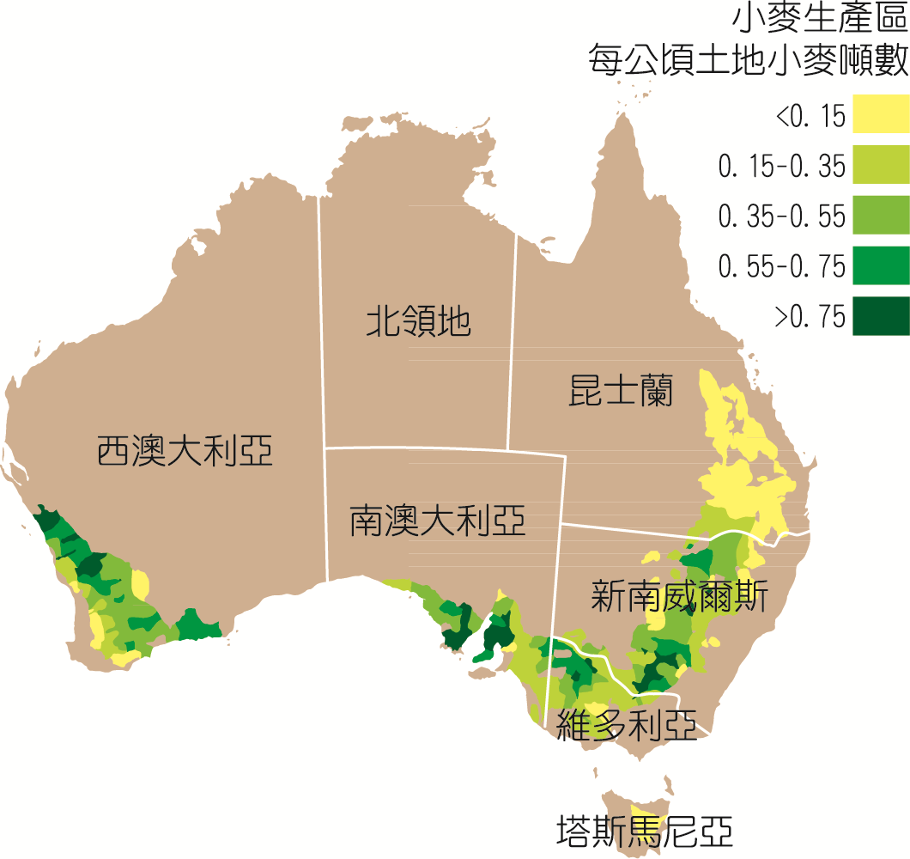
13. 出處： 龍騰版應用地理上第10章環境與疾病
解析： 此圖圖例雖有「病媒蚊數量」，但病媒蚊數量高峰點於當地本土病例人數之後且低，故研判應不可能為透過病媒蚊傳染的瘧疾與登革熱（需先有大量病媒蚊才有眾多感染人數），此圖的傳染疾病主要由鄰近地區傳染而來（先鄰近地區出現病例人數高峰而後擴散至當地），而愛滋病主要傳播途徑為人與人間的不安全性行為且潛伏期長，應不至於在短時間內從鄰近地區擴散而來並發病，故選(D)流行性感冒（主要傳播途徑為飛沫傳染）。
14. 出處： 龍騰版應用地理上第3章糧食資源、龍騰版地理4第11章中國大陸的產業(一)
解析： 由題幹中「主銷區」改稱為「非主生產區」、提升「糧食區域自給能力」等關鍵字研判中國國家糧食安全政策欲提升經濟較發達的沿海地區糧食自給率，分散糧食供應來源，減少缺糧危機，故選(C)。
15. 出處： 龍騰版應用地理下第4章國際分工
解析： 桃園縣（市）與新北市、臺中市等為臺灣主要工業區分布地區，對基層勞力需求殷切，故引進產業外籍勞工人數較多，故選(C)。各縣市人口密度由高至低前八名依序如下：臺北市、嘉義市、新竹市、基隆市、新北市、桃園市、臺中市、彰化市，與圖6結果不吻合，故排除(甲)。(丙)應修正為新竹縣工業需要高技術勞工（如新竹科學園區的高科技產業），故外籍勞工人數較少。
16. 出處： 龍騰版應用地理上第7章全球暖化
解析： 全球暖化導致增溫現象使原本生存低緯區的物種往較高緯度擴散，較高海拔地區也因增溫結果增加低海拔地區生物往高處遷移機率。
17. 出處： 龍騰版地理2第13章都市規模與都市問題、龍騰版應用地理下第2章空間規劃——都市
解析： 透過都市計畫可解決都市發展過程中人口、產業移入所產生的都市問題，而都市更新（方式包括重建、整建、維護）可活絡舊市區的土地利用效率，並提升居民生活品質，由照片可知相較於右下方的都市市容景觀擁擠，左上方市容景觀已經過都市更新，街道寬闊，故選(C)。(B)社區營造的目的在凝聚社區共識，喚起居民主動參與、自力經營創造生活空間與生活福祉，以建構生命共同體，不符合題幹所述內容。
18. 出處： 龍騰版應用地理下第3章空間規劃——區域計畫
解析： 環境影響評估是指對一項開發行為可能造成環境影響的評估制度，目的在降低開發過程對生活、經濟、文化、自然生態等各方面造成的衝擊，故選(C)。
19. 出處： 龍騰版地理1第2章地圖概說
解析： 甲為莫爾威相應數學投影法，屬等積投影，此種投影法特性為緯線皆為平行直線，中央經線為直線且與赤道呈正交，其他經線為弧線，此種投影法具備等積特性，常用於各種世界分布圖。乙為麥卡托投影，其經緯線呈直線垂直相交，優點為方向正確，缺點為愈高緯地區面積放大倍數愈多。丙為彭納投影（又稱心型投影），是一種等積投影，中央經線及標準緯線與實際等長，但離這兩條線愈遠，形狀變形愈大，適合繪畫中緯度東西伸展部分地區，不適合繪製世界全圖。（但彭納投影法不是現行課綱中需介紹的等積投影觀念。）丁是以本初經線與赤道交點為切點所繪成的等距方位投影，其優點是圖上各點與中心切點的距離和方位正確。大考中心公告答案為(A)甲。
20. 出處： 龍騰版地理1第4章地理資訊、龍騰版應用地理上第4章能源開發
解析： 題幹提及風力發電機須正面面對主要強風以達最佳效率，由此風花圖可知此地發生最高機率的風為正北風，但最高風力為30cm/s以下（15cm/s以下占最多約為20%），而發生機率次高的風為南南西，但風力最高可達45cm/s（15cm/s以下的風速約占10%），故就發電效率而言以(C)南南西為最佳。
21. 出處： 龍騰版應用地理上第8章海岸變遷、龍騰版地理4第5章臺灣的位置與環境特色
解析： 彰化縣地形以平原為主，僅東側八卦台地地勢較高，故若海平面上升5公尺，彰化縣被淹沒土地面積比例最高。
22. 出處： 龍騰版地理2第7章第二級產業活動(二)：製造業的區位要素與區位變遷、龍騰版地理2第8章第二級產業活動(三)：現代工業的挑戰
解析： 題幹提及此廠商除保有原衛生紙生產事業還跨足不同產品類別──清潔用品生產與銷售，此即為多角化經營策略的應用。(A)客製化指為不同客戶的需求量身訂做生產；(B)垂直整合指某一產品的上游到下游皆由同一公司生產，以控制原料來源或產品市場、有效降低生產成本；(C)工業慣性是指企業在面臨生產區位變遷時，因原所在地仍保有某些優勢而不輕易轉移。
23. 出處： 龍騰版應用地理上第9章地景保育
解析： 世界遺產可分為文化遺產、自然遺產、複合遺產，(A)(B)屬文化遺產，(C)(D)屬自然遺產敘述。而題幹強調加拿大魁北克市的舊城牆見證當時法國移民與英國移民、北美原住民的抵禦過程，故較符合(B)呈現出人類歷史重要階段的建築類型敘述。
24. 出處： 龍騰版地理4第5章臺灣的位置與環境特色
解析： 臺灣因地形崎嶇、坡陡流急，河流上游侵蝕力強，河川含砂量高，尤以豪雨過後，河水湍急導致含砂量升高，上游過度開發的結果使此情況更為嚴重，近年來，每逢颱風豪雨過後，自來水廠因原水濁度飆高超過其淨水能力導致停水的新聞時有所聞，故選(B)。
25. 出處： 龍騰版應用地理上第3章糧食資源
解析： 生態印跡是指一地人口在一定生活水準時，每年須從多大土地獲取資源和服務，生態印跡與一地的生活水準、經濟發展呈現正相關。故歐洲目前以東歐各國的經濟發展差距最大，生態印跡數據差異亦較大，故選(A)。
26. 出處： 龍騰版地理1第2章地圖概說
解析： 在臺灣TM2投影座標系統中121°E座標值約為250000（位於假定原點（0,0）東側250公里），而23.5°N約為2600000（假設一度緯度距離為111公里，則23.5°N距赤道約為2,600公里（23.5°×111公里）），故構成基本網格如下圖，121°E與23.5°N交會點TM2投影座標值為（250000,2600000），故甲（248500,2585000）、乙（340000,2767000）、丙（121°E,23.6°N）、丁（121.6°E,24.5°N）的相對位置如下圖所示。而題目四點位置排序由西至東僅需參考經度或TM2投影座標的X軸，故答案為(B)。
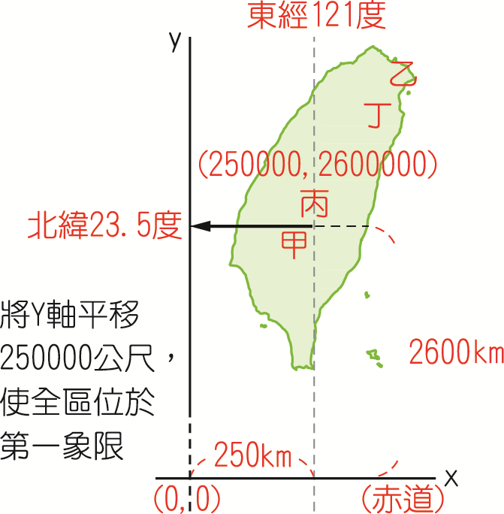
27. 出處： 龍騰版地理3第13章俄羅斯及國協
解析： 俄羅斯的強大能源出口能力為政治折衝的手段，題幹所述及著名的「斷氣事件」，於寒冬切斷對烏克蘭的天然氣供應，企圖迫使烏克蘭向俄羅斯靠攏，故選(D)。
28. 出處： 龍騰版地理3第13章俄羅斯及國協
解析： 烏克蘭地處俄羅斯對外輸出天然氣管線的中樞位置，因此就地緣關係而言，歐洲與中亞的天然氣價格會因俄羅斯切斷管線供應影響而波動較大，故選(A)。
29. 出處： 龍騰版地理3、4區域地理概念
解析： 荔枝屬熱帶水果，故刪除位於溫帶的紐西蘭與南美洲安地斯山國家玻利維亞，馬達加斯加位於南半球，生長期與北半球不同，荔枝屬時鮮作物，講求時效性，不易久藏。故英國超市販售11、12月前後的荔枝由馬達加斯加供應，故選(D)。
30. 出處： 龍騰版地理2第4章第一級產業活動(二)：市場指向農業與農業區位
解析： 題幹提及荔枝是以空運方式運送至英國販售，此即受到交通革新影響致旅時縮短、運費降低，因而英國人得以用較便宜價錢購買荔枝。
31. 出處： 龍騰版應用地理上第4章能源開發
解析： 由圖可知此種能源供應設施主要分布於經濟發展較早且都市化程度高的地區，如北美洲東北、西北歐、日本等地，核能具有原料用量少但產生質量大，故選(C)。(A)水力發電多位於河流地勢起伏較大的地區，與此空間分布不符，故刪除；(B)風力發電於中緯度地區應位於迎西風側，與北美洲空間分布不符（多位於東北），故刪除；(D)太陽能發電廠應位於日照時數較長地區，但北美洲東北（冬季易受大風雪侵襲）與英國（冷濕多霧）日照時數不長，故刪除此選項。
32. 出處： 龍騰版地理1第5章地理資訊系統
解析： 透過環域分析即可以斷層分布為中心得知核電廠受地震災害可能產生的衝擊，故選(B)。
33. 出處： 龍騰版地理3第9章西亞(二)、龍騰版地理4第1章非洲(一)
解析： 下圖為伊斯蘭教於歷史傳播範圍示意圖，曾傳播至東非與西非，故可得知厄利垂亞（東非）、索馬利亞（東非）、奈及利亞（西非）、甘比亞（西非），與位於西亞的敘利亞、伊拉克、阿富汗等難民多信仰伊斯蘭教，故選(D)。
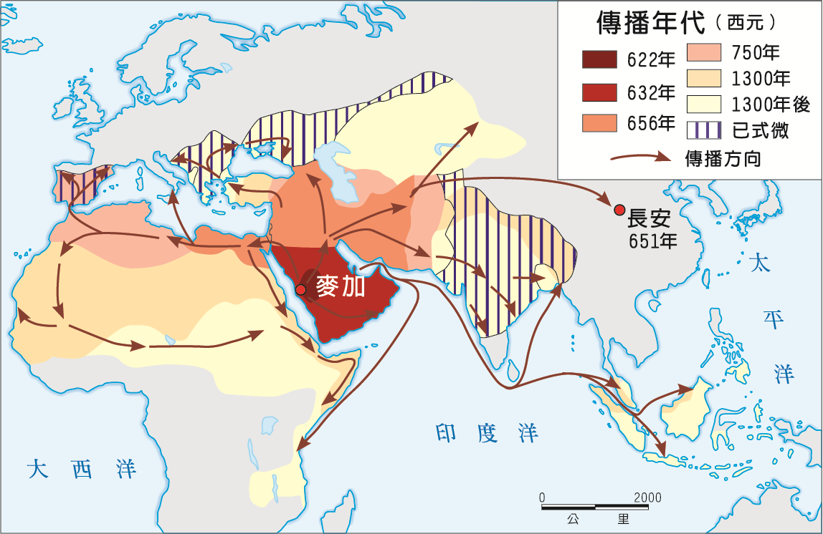
34. 出處： 龍騰版地理2第2章人口分布與人口遷移
解析： 中間障礙是指無法順利完成遷移過程（由移出地移至移入地）的影響因素，故選(C)。
35. 出處： 龍騰版地理2第3章第一級產業活動(一)：農業系統與農村景觀
解析： 此三地皆屬熱帶濕潤氣候區（熱帶雨林或熱帶季風），原始農業活動以游耕為代表，故選(B)。(A)游耕的聚落不大，且常遷移居地；(C)因該種氣候區的單位土地贍養力低，故需常移動以維持土地肥力；(D)受限於降水強度大，土壤易流失，游耕使用簡單工具（如木棒）進行耕作，以減少翻土面積。
36. 出處： 龍騰版地理2第4章第一級產業活動(二)：市場指向農業與農業區位
解析： 熱帶栽培業主要分布於熱帶濕潤氣候區，故選(D)。
37. 出處： 龍騰版地理1第10章河流地形與河流地形的利用
解析： 沖積扇與氾濫平原為河流沖積而成的地形，故選(C)。(甲)瀑布為河流侵蝕地形；(乙)沙丘為風積地形。
38. 出處： 龍騰版地理1第10章河流地形與河流地形的利用
解析： 濱外沙洲為海積地形，多位於沙岸地帶，臺灣西部河川含砂量高，為臺灣西部海岸帶來豐沛沙源，形成沙岸。若河流輸砂量減少，則使濱外沙洲面積縮減，故選(D)。

貳、非選擇題
一、
1. 出處： 龍騰版地理1第11章海岸地形與海岸地形的利用、地理4第5章臺灣的位置與環境特色
解析： 台江國家公園位於臺灣西南，臺南市安南區與七股潟湖一帶，多沙洲、潟湖的洲潟海岸等沙岸特徵。
2. 出處： 龍騰版地理4第5章臺灣的位置與環境特色、地理1第12章火山、岩溶、風成與冰河地形
解析： 鄰近熱帶海域的墾丁國家公園隆起珊瑚礁廣布，受溶蝕作用影響，石灰岩地形發達。
3. 出處： 龍騰版地理1第12章火山、岩溶、風成與冰河地形、龍騰版地理4第8章臺灣的區域特色與發展問題
解析： 硫磺主要產在火山口硫氣孔附近或是溫泉地區，噴氣孔和地熱屬後火山現象，臺灣9座國家公園僅陽明山國家公園屬後火山現象，擁有硫磺礦地形。
二、
1. 出處： 龍騰版地理1第7章風系與氣候分類、龍騰版地理4第1章非洲(一)
解析： 由緯度位置與降水量可研判甲為熱帶雨林、乙為熱帶莽原、丙為草原或乾草原、丁為熱帶沙漠。
2. 出處： 龍騰版地理4第1章非洲(一)
解析： 丙區應指雨量變率大的撒赫爾地區，屬乾草原景觀，傳統上以粗放的游牧為主要生活方式，環境負載力低，但受近年人口成長快速影響，為取得糧食而過度耕作與畜牧造成土地退化（沙漠化），故根本原因應為人口增加。
3. 出處： 龍騰版地理4第1章非洲(一)、龍騰版地理4第2章非洲(二)
解析： 受西方殖民影響，西非沿海地區發展熱帶栽培業，種植可可、油棕、橡膠等經濟作物，其中以可可產量占全球2/3，比例最高。
三、
1. 出處： 龍騰版地理1第2章地圖概說
解析： 由圖10的相對位置可得知犁頭山位於拍攝者右上角，高鐵車站位於拍攝者前方，故拍攝者應往西北側拍攝即可得到此結果，如下圖箭頭方向所示。
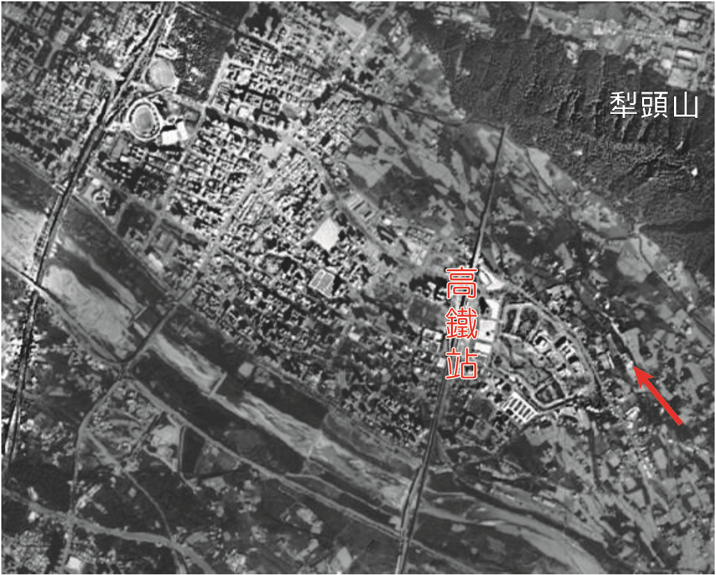
2. 出處： 龍騰版地理1第2章地圖概說
解析： 由題幹提供的座標系統標示如下圖，且TM2座標格線距離為一公里，參考圖11的空間分布相對位置將高鐵站（圓圈處）與高鐵軌道（虛線）繪製如下圖，故可得知高鐵車站所在網格左上角(X)TM2座標為（253000,2745000）。
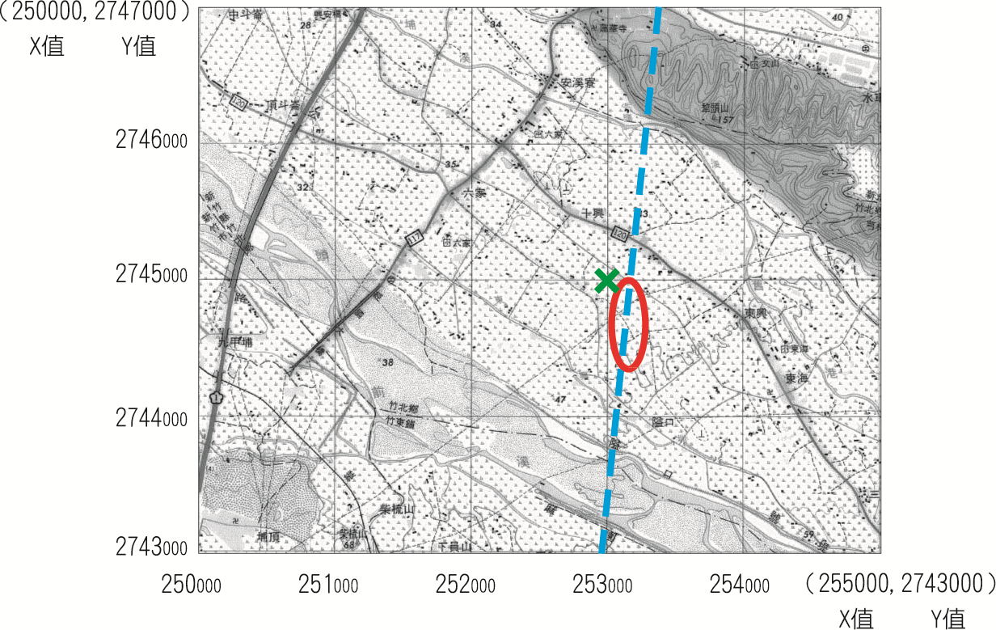
3. 出處： 龍騰版地理1第2章地圖概說
解析： 臺灣經建版地形圖採TM2投影座標而成，每一格線構成網格面積為1平方公里，此地區涵蓋20格，故地表面積為20平方公里。
4. 出處： 龍騰版地理1第2章地圖概說
解析： 透過疊圖比對與圖例轉變可知河川北側的農地大規模開發轉為都市用地（建地：圖11中整齊規則的建築物）。

